Практична робота 2

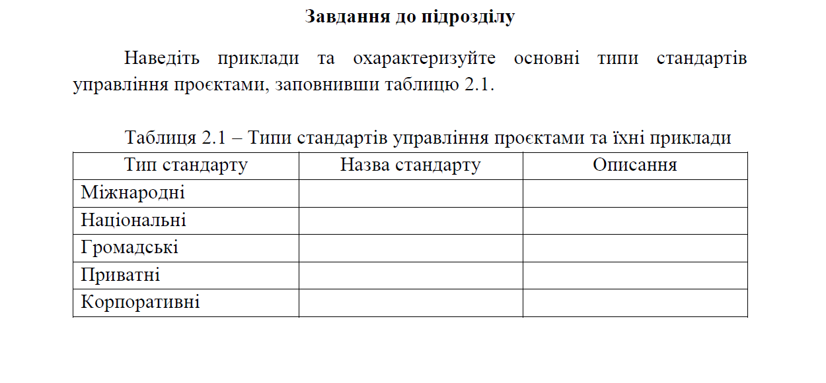

Запитання до підрозділу

1. Назвіть, які існують типові види стандартів управління проєктами.

2. Охарактеризуйте стандарт управління проєктами PMBOK.

3. Дайте характеристику стандарту управління проєктами Р2М